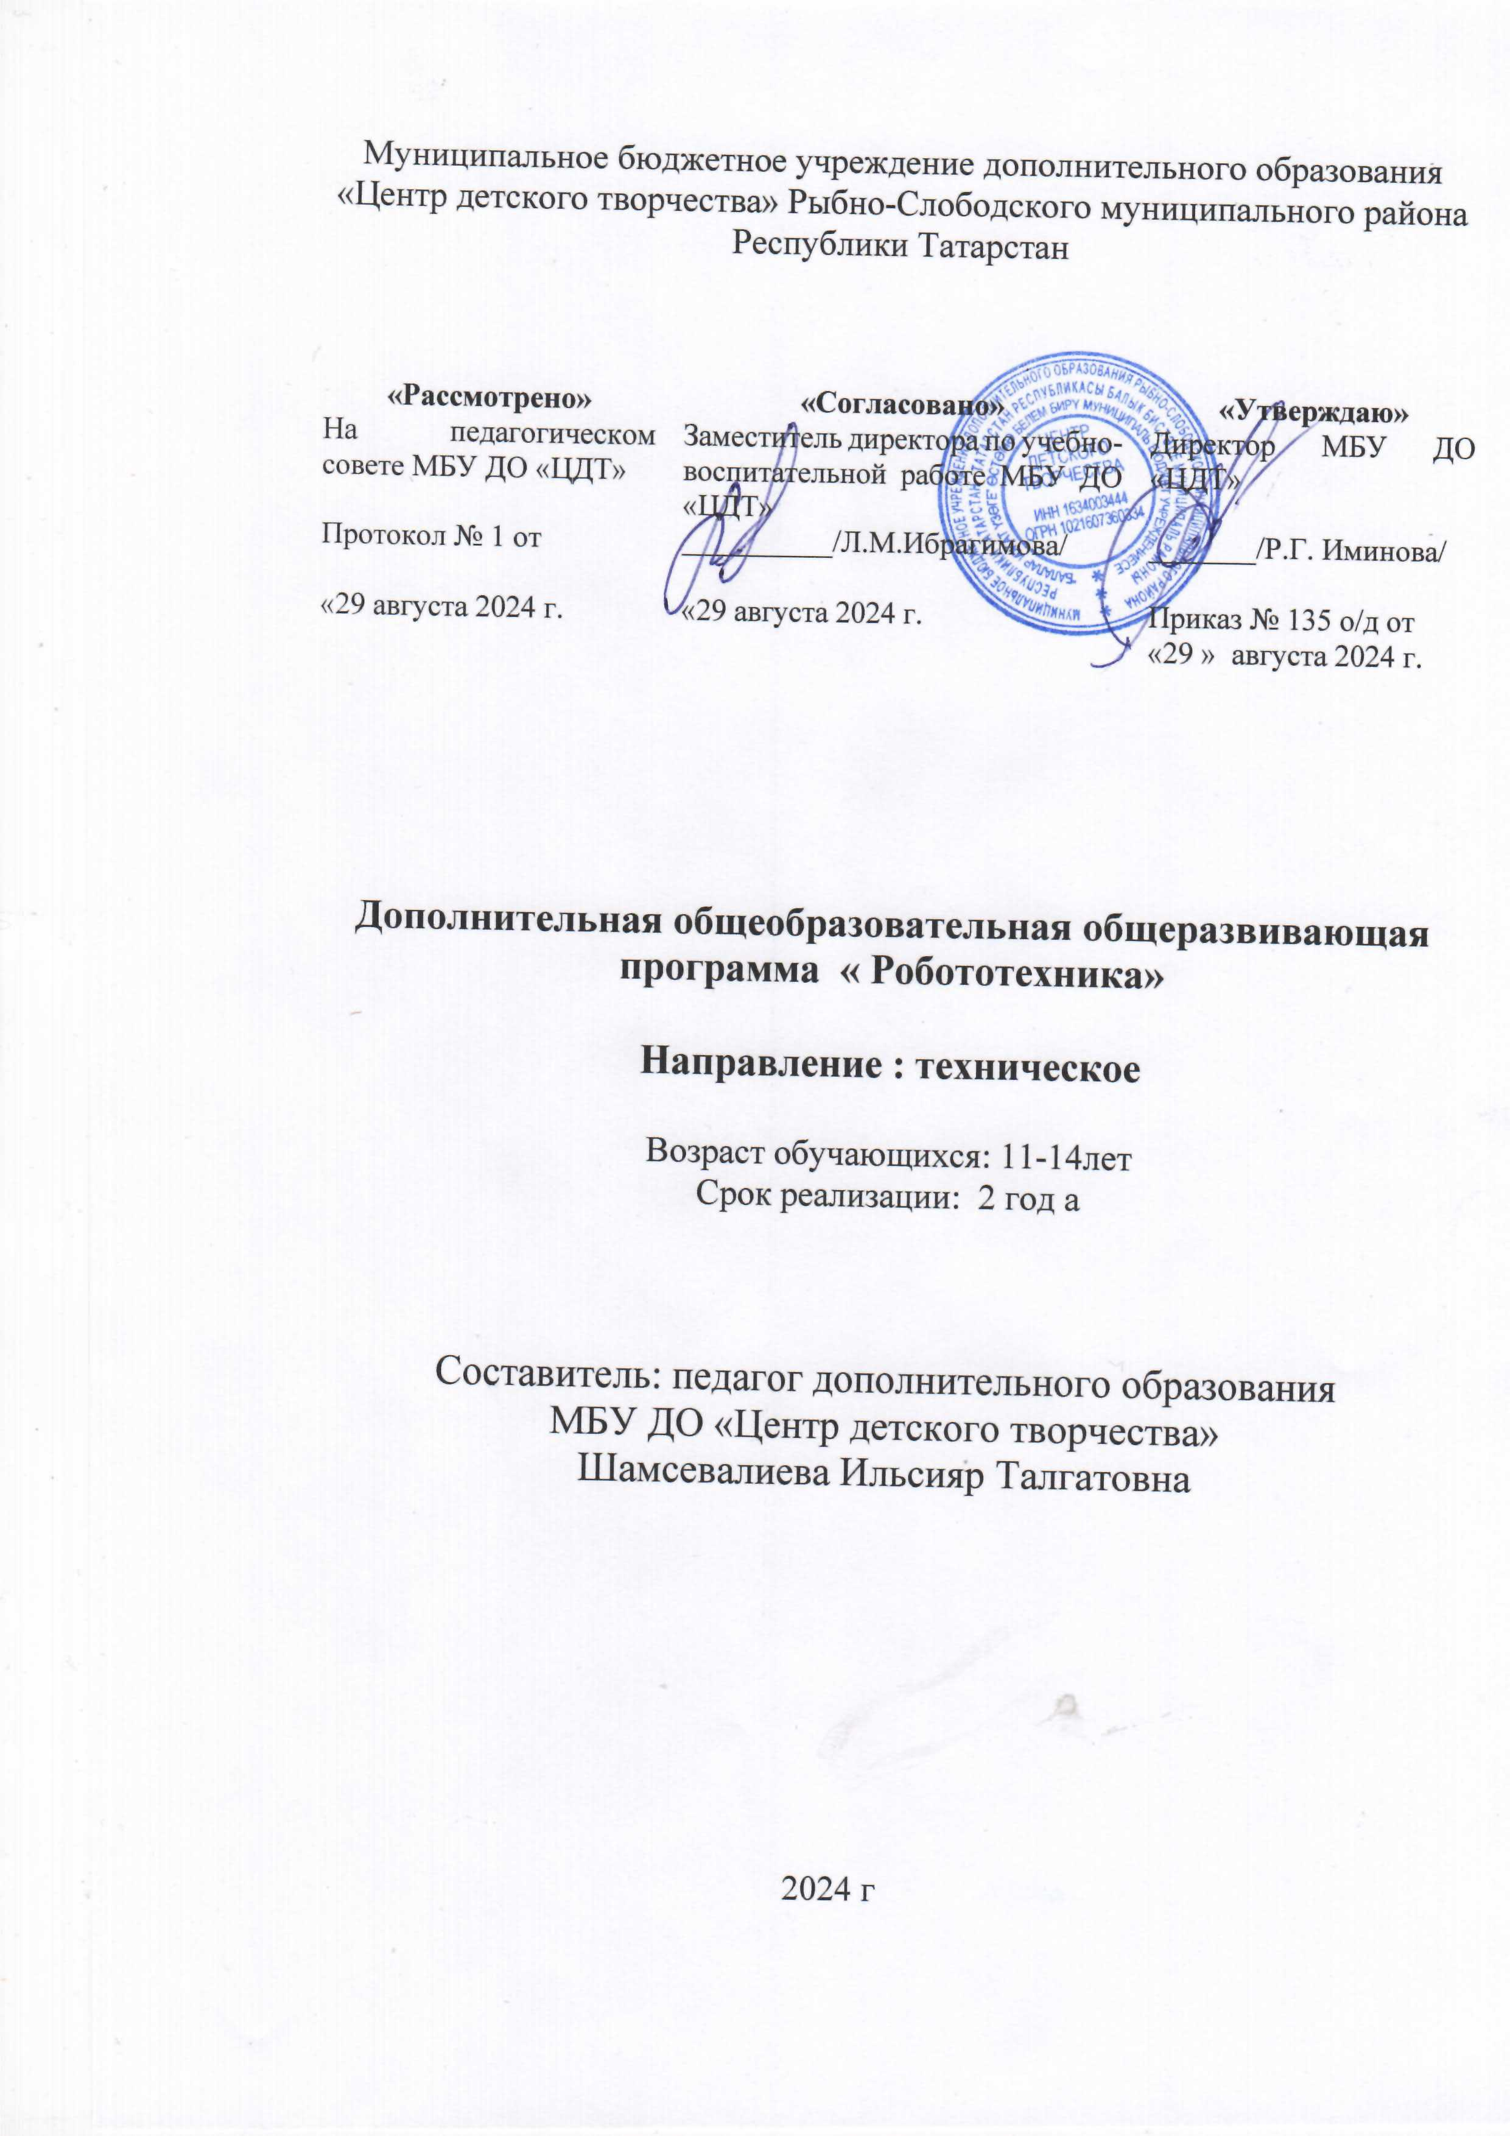

ПАСПОРТ ПРОГРАММЫ

Наименование  программы | Образовательная программа «Робототехника»
Основание для разработки программы | - 1.Конвенция о правах ребенка;  - 2.Конституция Российской Федерации (статьи 9,36,42,58,71,72,114);  - 3.Федеральный закон Российской Федерации от 29 декабря 2012 г. N 273-ФЗ "Об образовании в Российской Федерации";  - 4.Указ Президента Российской Федерации от 29 мая 2017 года № 240 "Об объявлении в Российской Федерации Десятилетия детства";  - 5.Концепция развития дополнительного образования детей (утверждена распоряжением Правительства Российской Федерации от 4 сентября 2014г. № 1726-р);  - 6.Указ Президента Российской Федерации от 07.05.2024 г. № 309 «О национальных целях развития Российской Федерации на период до 2030 года и на перспективу до 2036 года»;  - 7. Приказ Министерства просвещения РФ от 9 ноября 2018 г. N 196 "Об утверждении Порядка организации и осуществления образовательной деятельности по дополнительным общеобразовательным программам"  - 8. Письмо Министерства образования и науки Российской Федерации от 11.12.2006 г. № 06-1844 «О примерных требованиях к программам дополнительного образования детей»;  - 9.Постановление Главного государственного санитарного врача Российской Федерации от 4 июля 2014 г. N 41 "Об утверждении СанПиН 2.4.4.3172-14 "Санитарно-эпидемиологические требования к устройству, содержанию и организации режима работы образовательных организаций дополнительного образования детей.  - 10.Устав МБУ ДО «Центр детского творчества» Рыбно-Слободского муниципального района Республики Татарстан
Заказчик программы | Родительская общественность, педагогический коллектив  МБУ ДО «Центр детского творчества»
Составитель  программы | Шамсевалиева Ильсияр Талгатовна , педагог  дополнительного образования
Целевая группа | Дети 11-13 лет
Срок реализации  программы | 3 года (сентябрь 2023 г. – май 2026 г.)
Цель программы | Изучение курса «Робототехника» на уровне основного общего образования направлено на достижение следующей цели: развитие интереса школьников к технике и техническому творчеству.
Задачи программы | - Познакомить с практическим освоением технологий проектирования, моделирования и изготовления простейших технических моделей.  - Развивать творческие способности и логическое мышление.  - Выявить и развить природные задатки и способности детей, помогающие достичь успеха в  техническом творчестве.
Ожидаемые результаты реализации программы | Ожидаемым результатом обучения является раскрытие и развитие творческих способностей, заложенных в ребенке, сформированное чувство само ценности, положительное эмоциональное самоощущение, позитивное отношение к обучению, познанию окружающего мира, себя. Повышение степени свободы ребенка, вера в свои силы, адаптация в  социуме.
Координация и контроль реализации программы | Осуществляется администрацией МБУ ДО «Центр детского творчества» и законными представителями (родителями) Формы предоставления результатов: выставка работ в конце учебного года. Участие в городских, республиканских  конкурсах декоративно-прикладного творчества в течение учебного года.

ПОЯСНИТЕЛЬНАЯ ЗАПИСКА
Использование конструктора LEGO EV3 позволяет создать уникальную образовательную среду, которая способствуетразвитию инженерного, конструкторского мышления. В процессе работы с LEGO EV3 ученики приобретают опыт решения как типовых, так и нешаблонных задач по конструированию, программированию, сбору данных. Кроме того, работа в команде способствует формированию умения взаимодействовать с соучениками, формулировать, анализировать, критически оценивать, отстаивать свои идеи.
LEGO EV3 обеспечивает простоту при сборке начальных моделей, что позволяет ученикам получить результат в пределах одного или пары уроков. И при этом возможности в изменении моделей и программ – очень широкие, и такой подход позволяет учащимся усложнять модель и программу, проявлять самостоятельность в изучении темы. Программное обеспечение LEGO MINDSTORMS Education EV3 обладает очень широкими возможностями, в частности, позволяет вести рабочую тетрадь и представлять свои проекты прямо в среде программного обеспечения LEGO EV3.

Общие цели с учётом спецификации внеурочной деятельности
- формирование готовности к саморазвитию и непрерывному образованию, на основе развития активной учебно-познавательной деятельности обучающегося, обучение воспитанников основам робототехники, программирования;
- формирование личностных ценностно-смысловых ориентиров и установок, личностных, регулятивных, познавательных, коммуникативных универсальных учебных действий;
- формирование и развитие компетенции обучающихся в области использования информационно-коммуникационных технологий на уровне общего пользования, включая владение информационно- коммуникационными технологиями, поиском, построением и передачей информации, презентацией выполненных работ.

Задачи:

Обучающие:
- дать первоначальные знания о конструкции робототехнических устройств;
- научить приемам сборки и программирования робототехнических устройств;
- сформировать общенаучные и технологические навыки конструирования и проектирования;
- ознакомить с правилами безопасной работы с инструментами

Воспитывающие:
- формировать творческое отношение к выполняемой работе;
- воспитывать умение работать в коллективе, эффективно распределять обязанности.

Развивающие:
- развивать творческую инициативу и самостоятельность;
- развивать психофизиологические качества учеников: память, внимание, способность логически мыслить, анализировать, концентрировать внимание на главном;
- развивать умения излагать мысли в четкой логической последовательности, отстаивать свою точку зрения, анализировать ситуацию и самостоятельно находить ответы на вопросы путем логических рассуждений.

Личностные, метапредметные и предметные результаты освоения курса
- формирование готовности и способности обучающихся к саморазвитию и самообразованию на основе мотивации к обучению и познанию, осознанному выбору и построению дальнейшей индивидуальной траектории образования на базе ориентировки в мире профессий и профессиональных предпочтений, с учётом устойчивых познавательных интересов;
- формирование целостного мировоззрения, соответствующего современному уровню развития науки и общественной практики;
- умение самостоятельно определять цели своего обучения, ставить и формулировать для себя новые задачи в учёбе и познавательной деятельности, развивать мотивы и интересы своей познавательной деятельности;
- умение самостоятельно планировать пути достижения целей, в том числе альтернативные, осознанно выбирать наиболее эффективные способы решения учебных и познавательных задач;
- умение создавать, применять и преобразовывать знаки и символы, модели и схемы для решения учебных и познавательных задач;
- умение организовывать учебное сотрудничество и совместную деятельность с учителем и сверстниками;
- работать индивидуально и в группе: находить общее решение и разрешать конфликты на основе согласования позиций и учёта интересов;
- формулировать, аргументировать и отстаивать своё мнение;
- формирование и развитие компетентности в области использования информационно- коммуникационных технологий;
- понимание роли информационных процессов в современном мире;
- получение представления об основных информационных процессах в реальных ситуациях.

Результаты освоения курса внеурочной деятельности «Основы робототехники»: Планируемый результат:
- стимулировать мотивацию учащихся к получению знаний, помогать формировать творческую личность;
- способствовать развитию интереса к технике, конструированию, программированию, высоким технологиям, формировать навыки коллективного труда;
- сформировать навыки конструирования и программирования роботов;
- сформировать мотивацию к осознанному выбору инженерной направленности обучения в дальнейшем;
- оценивание выпускной работы осуществляется по результатам презентации робота на основе определенных критериев.

В результате изучения курса учащиеся должны:

знать/понимать:
- роль и место робототехники в жизни современного общества;
- основные сведение из истории развития робототехники в России и мире;
- основных понятия робототехники, основные технические термины, связанные с процессами конструирования и программирования роботов;
- правила и меры безопасности при работе с электроинструментами;
- общее устройство и принципы действия роботов;
- основные характеристики основных классов роботов;
- общую методику расчета основных кинематических схем;
- порядок отыскания неисправностей в различных роботизированных системах;
- методику проверки работоспособности отдельных узлов и деталей;
- основы популярных языков программирования;
- правила техники безопасности при работе в кабинете оснащенным электрооборудованием;
- основные законы электрических цепей, правила безопасности при работе с электрическими цепями, основные радиоэлектронные компоненты;
- определения робототехнического устройства, наиболее распространенные ситуации, в которых применяются роботы;
- иметь представления о перспективах развития робототехники, основные компоненты программных сред;
- основные принципы компьютерного управления, назначение и принципы работы цветового, ультразвукового датчика, датчика касания, различных исполнительных устройств;
- различные способы передачи механического воздействия, различные виды шасси, виды и назначение механических захватов;

уметь:
- собирать простейшие модели;

- самостоятельно проектировать и собирать из готовых деталей манипуляторы и роботов различного назначения;
- владеть основными навыками работы в визуальной среде программирования, программировать собранные конструкции под
задачи начального уровня сложности;
- разрабатывать и записывать в визуальной среде программирования типовые управления роботом
- пользоваться компьютером, программными продуктами, необходимыми для обучения программе;
- подбирать необходимые датчики и исполнительные устройства, собирать простейшие устройства с одним или несколькими датчиками, собирать и отлаживать конструкции базовых роботов
- правильно выбирать вид передачи механического воздействия для различных технических ситуаций, собирать действующие модели роботов, а также их основные узлы и системы
- вести индивидуальные и групповые исследовательские работы.

Формы контроля
- Практические занятия
- Творческие проекты
При организации практических занятий и творческих проектов формируются малые группы.
Для группы выделяется отдельное рабочее место, состоящее из компьютера и конструктора.

Преобладающей формой текущего контроля выступает проверка работоспособности робота:
- выяснение технической задачи,
- определение путей решения технической задачи
Контроль осуществляется в форме творческих проектов, самостоятельной разработки работ.

СОДЕРЖАНИЕ ПРОГРАММЫ:

Введение в робототехнику (2 ч)
Роботы. Виды роботов. Значение роботов в жизни человека.
Основные направления применения роботов. Искусственный интеллект. Правила работы с конструктором LEGO
Управление роботами. Методы общения с роботом. Состав конструктора LEGOMINDSTORMSEV3.
Визуальные языки программирования. Их основное назначение и возможности. Команды управления роботами.Среда программирования модуля, основные блоки.

Знакомство с роботами LEGO MINDSTORMS EV3 EDU. (4 ч)
Правила техники безопасности при работе с роботами- конструкторами. Правила обращения с роботами.
Основные механические детали конструктора. Их название и назначение.
Модуль EV3. Обзор, экран, кнопки управления модулем, индикатор состояния, порты. Установка батарей, способы экономии энергии.
Включение модуля EV3. Запись программы и запуск ее на выполнение. Сервомоторы EV3, сравнение моторов. Мощность и точность мотора.
Механика механизмов и машин. Виды соединений и передач и их свойства.
Сборка роботов. Сборка модели робота по инструкции.
Программирование движения вперед по прямой
траектории. Расчет числа оборотов колеса для прохождения заданного расстояния.

Датчики LEGOMINDSTORMSEV3 EDU и их параметры. (6 ч)
Датчики. Датчик касания. Устройство датчика. Практикум. Решение задач на движение с использованием датчика касания.
Датчик цвета, режимы работы датчика. Решение задач на движение с использованием датчика цвета.

Ультразвуковой датчик. Решение задач на движение с использованием датчика расстояния.
Гироскопический датчик. Инфракрасный датчик, режим приближения, режим маяка.
Подключение датчиков и моторов.
Интерфейс модуля EV3. Приложения модуля. Представление порта. Управление мотором. Проверочная работа № 1 по теме
«Знакомство с роботами LEGOMINDSTORMS».

Основы программирования и компьютерной логики (9 ч)
Среда программирования модуля. Создание программы. Удаление блоков. Выполнение программы.
Сохранение и открытие программы.
Счетчик касаний. Ветвление по датчикам. Методы принятия решений роботом. Модели поведения при разнообразных ситуациях.
Программное обеспечение EV3. Среда LABVIEW. Основное окно. Свойства и структура проекта. Решение задач на движение вдоль сторон квадрата. Использование циклов при решении задач на движение.
Программные блоки и палитры программирования. Страница аппаратных средств. Редактор контента.
Инструменты. Устранение неполадок. Перезапуск модуля.
Решение задач на движение по кривой. Независимое управление моторами. Поворот на заданное число градусов. Расчет угла поворота.
Использование нижнего датчика освещенности. Решение задач на движение с остановкой на черной линии.Решение задач на движение вдоль линии. Калибровка датчика освещенности.
Программирование модулей. Решение задач на прохождение по полю из клеток.Соревнование роботов на
тестовом поле.

8

Практикум по сборке роботизированных систем (8 ч)
Измерение освещенности. Определение цветов. Распознавание цветов. Использование конструктора Lego в качестве цифровой лаборатории.
Измерение расстояний до объектов. Сканирование местности.
Сила. Плечо силы. Подъемный кран. Счетчик оборотов. Скорость вращения сервомотора. Мощность. Управление роботом с помощью внешних воздействий.
Реакция робота на звук, цвет, касание. Таймер. Движение по замкнутой траектории. Решение задач на криволинейное движение.
Конструирование моделей роботов для решения задач с использованием нескольких разных видов датчиков. Решение задач на выход из лабиринта. Ограниченное движение. Проверочная работа №2 по теме «Виды движений роботов»

Творческие проектные работы и соревнования(6 ч)
Правила соревнований. Работа над проектами «Движение по заданной траектории», «Кегельринг».
Соревнование роботов на тестовом поле.
Конструирование собственной модели робота. Программирование и испытание собственной модели робота. Подведение итогов работы учащихся. Подготовка докладов, презентаций, стендовых материалов для итоговой конференции. Завершение создания моделей роботов для итоговой выставки.

Общая продолжительность курса составляет 34 часов, которые распределены следующим образом:

9

КАЛЕНДАРНО-ТЕМАТИЧЕСКОЕ ПЛАНИРОВАНИЕ

№  урок а | Тема | Количе ство часов | Дата
1. | Характеристика робота. Создание первого проекта. | 2 | 6.09
2. | Моторы. Программирование движений различным  траекториям. | 2 | 13.09
3. | Программные структуры. Цикл с постусловием. | 2 | 20.09
4. | Структура «Переключатель». | 2 | 27.09
5. | Работа с датчиками. Датчик касания. | 2 | 4.10
6. | Датчик цвета. | 2 | 11.10
7. | Датчик ультразвука. | 2 | 18.10
8. | Инфракрасный датчик. | 2 | 25.10
9. | Датчик определения угла\количества оборотов и мощности  мотора. | 2 | 1.11
10. | Основные виды соревнований и элементы заданий.  Подготовка к соревнованиям « Сумо» . | 2 | 8.11
11. | Школьный этап соревнований «Сумо» | 2 | 15.11
12. | Работа с подсветкой, экраном и звуком. Работа с экраном. | 2 | 22.11
13. | Работа с подсветкой кнопок на блоке EV3. | 2 | 29.11
14. | Работа со звуком. | 2 | 6.12
15. | Основные виды соревнований и элементы заданий.  Подготовка к соревнованиям «Кегельринг» . | 2 | 13.12
16. | Школьный этап соревнований «Кегельринг» | 2 | 20.12
17. | Работа с данными. Типы данных. Проводники. | 2 | 27.12
18. | Переменные и константы. | 2 | 3.01
19. | Математические операции с данными. | 2 | 10.01
20. | Другие работы с данными. | 2 | 17.01
21. | Логические операции с данными. | 2 | 24.01
22. | Создание подпрограмм. | 2 | 31.01
23. | Программирование движения по линии. Калибровка  датчиков. | 2 | 7.02
24. | Алгоритм движения по линии «Зигзаг» (дискретная система  управления). | 2 | 14.02
25. | Алгоритм « Волна». | 2 | 21.02
26. | Поиск и подсчет перекрестков. | 2 | 28.02

10

27. | Проезд инверсии. | 2 | 7.03
28. | Основные виды соревнований и элементы заданий.  Подготовка к соревнованиям «Траектория-пазл» . | 2 | 14.03
29. | Школьный этап соревнований «Траектория-пазл» | 2 | 21.03
30. | Проектная деятельность в группах Выработка и  утверждение тем проектов | 2 | 28.03
31. | Конструирование модели, ее программирование группой  разработчиков | 2 | 4.04
32. | Презентация моделей | 2 | 11.04
33. | Выставка | 2 | 18.04
34. | Итоговый урок | 2 | 25.04

Список литературы
  - Копосов Д. Г. Первый шаг в робототехнику. Практикум для 5- 6 классов\ Д. Г. Копосов. – М.: БИНОМ. Лаборатория знаний, 2012 – 292 с.
  - Блог-сообщество любителей роботов Лего с примерами программ [Электронный ресурс]
/http://nnxt.blogspot.ru/2010/11/blog-post_21.html
  - Лабораторные практикумы по программированию [Электронный ресурс]
http://www.edu.holit.ua/index.php?option=com_content&view= category&layout=blog&id=72&Itemid=159&lang=ru
  - Образовательная программа «Введение в конструирование роботов» и графический язык программирования роботов [Электронный ресурс] / http://learning.9151394.ru/course/view.php?id=280#program_blocks
  - Примеры конструкторов и программ к ним [Электронный ресурс] / Режим доступа: http://www.nxtprograms.com/index2.html
  - Программы для робота [Электронный ресурс] / http://service.lego.com/en-us/helptopics/?questionid=2655
  - Учебник по программированию роботов (wiki) [Электронный ресурс] /
  - Материалы сайтов
  - http://www.prorobot.ru/lego.php http://nau-ra.ru/catalog/robot http://www.239.ru/robot http://www.russianrobotics.ru/actions/actions_92.html http://habrahabr.ru/company/innopolis_university/blog/210906/STEM- робототехника http://www.slideshare.net/odezia/2014-39493928 http://www.slideshare.net/odezia/ss-40220681 http://www.slideshare.net/odezia/180914-39396539 .
11

